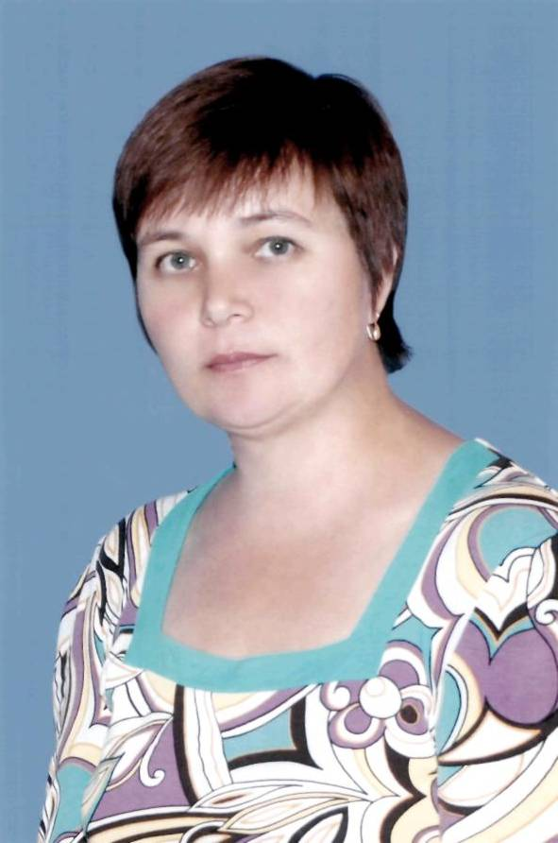

Воспитатель средней группы МДОУ «Детский сад №1 «Сказка» общеразвивающего вида»

Стаж работы:
15 лет, в данном учреждении 3 года

Методическая тема:
«Развитие любознательности и самостоятельности детей дошкольного возраста через экспериментирование»
Мое кредо:
«Люби, что делаешь, делай, что любишь»

Цель:
Создание условий для развития элементарных естественно научных представлений о животном и растительном мире.

Задачи:
- Развивать у детей представление о единстве окружающего мира и самого себя.
- Развивать познавательный интерес и любознательность в процессе наблюдений за реальными природными объектами и к практическому экспериментированию с ними.
- Воспитывать любовь к природе и стремление защищать ее.
- Развивать самостоятельность в разрешении проблемных ситуаций в исследовательской деятельности.
- Учить объяснять наблюдаемое и фиксировать результаты доступными методами.

Дошкольное детство - начальный этап формирования личности человека, его ценностной ориентации в окружающем мире. В этот период закладывается позитивное отношение к природе, к «рукотворному миру», к познанию окружающего мира. «Что Ванька не выучит, того Иван Иванович знать не будет»- гласит народная мудрость, и это действительно так. Поэтому познавательное развитие является приоритетным направлением в деятельности нашего детского сада.
Бочонок собачонок
Борис Заходер
- Дайте мне кусок щекотки,
Дайте смеха- две щепотки,
Три столовых ложки ветра
И грозы- четыре метра!
Писку- визгу- двести граммов
Плюс пол- литра шумов гамов.
Да еще глоток веревки
И моточек газировки!
- Дам я все что вы хотите,
Если вы в обмен дадите:
Тюк мальчишек, пук девчонок
Да бочонок собачонок!

Замечательное произведение Б. Заходера. Что же касается щекотки, смеха и шумов- гамов, это вы получите сполна, когда увидите в сияющих глазах детей восторг, радость и удивление при проведении ….опытов. Детей обычно интересует, откуда все берется, взрослых - куда все девается. Опыты – как раз та область знания, где можно получить ответы на оба эти вопроса.
Опыты можно проводить повсюду: в детском саду, дома, на прогулке, по дороге в магазин, находясь на отдыхе…
Свою работу веду в тесном сотрудничестве с родителями. Провожу с ними индивидуальные беседы, родительские собрания, оформляю информационные стенды, даю полезные консультации. Одну из таких консультаций предлагаю вашему вниманию: «Дела домашние или развитие познавательной активности в естественных условиях»

Используемая литература:
Н.М. Зубкова «Научные ответы на детские «почему»

